**Lampiran 7**

**LEMBAR**

**HASIL PENILAIAN SEJAWAT SEBIDANG ATAU *PEER REVIEW***

**KARYA ILMIAH : JURNAL ILMIAH\***

Judul karya ilmiah ( artikel) : Exercise training reduces ventricular arrhythmias through restoring calcium handling and sympathetic tone in myocardial infarction mice

Jumlah Penulis : 13 orang

Status Pengusul : ~~penulis pertama~~/penulis ke 2/~~penulis korespondensi~~ **

Identitas Jurnal Ilmiah : a. Nama Jurnal : Physiological Reports

b. Nomor ISSN : 2051-817X

c. Volume, nomor, bulan, tahun : 7,4, Februari, 2019

d. Penerbit : Physiological Reports Journal

e. DOI artikel (Jika ada) : :10.14814/phy2.13972

f. Alamat web Jurnal:

https://physoc.onlinelibrary.wiley.com/doi/full/10.14814/phy2.13972

g. Terindeks di Scimagojr/Thomson Reuter ISI knowledge atau

di Scopus**

Kategori Publikasi Jurnal Ilmiah : Jurnal Ilmiah Internasional /internasional bereputasi.**

🗸

(beri 🗸pada kategori yang tepat) Jurnal Ilmiah Nasional Terakreditasi

Jurnal Ilmiah Nasional/ Nasional terindeks di DOAJ, CABI, COPERNICUS**

Hasil Penilaian *Peer Review* :

|  |  |  |  |  |
| --- | --- | --- | --- | --- |
| **Komponen**  **Yang Dinilai** | **Nilai Maksimal Jurnal Ilmiah** | | | **Nilai Akhir Yang Diperoleh** |
| **Internasional /internasional bereputasi\*\***  🗸 | **Nasional Terakreditasi** | **Nasional \*\*\*** |
| 1. Kelengkapan unsur isi artikel (10%) | 4 |  |  | 4 |
| 1. Ruang lingkup dan kedalaman pembahasan (30%) | 12 |  |  | 9.2 |
| 1. Kecukupan dan kemutahiran data/informasi dan metodologi (30%) | 12 |  |  | 10 |
| 1. Kelengkapan unsur dan kualitas terbitan/jurnal (30%) | 12 |  |  | 10 |
| **Total = (100%)** | 40 |  |  | 33.2 (83%) |
| **Nilai Pengusul =** | | | |  |

**Catatan Penilaian artikel oleh Reviewer**: Penelitian dasar pada hewan coba ini telah mendapatkan hasil yang signifikan yaitu perbaikan gangguan irama jantung (ventrikel arritmia) setelah dilakukan latihan fisik secara teratur. Contoh penelitian ini diharapkan akan membawa perubahan dasar untuk kepentingan manusia dalam latihan fisik (physcial exercise) dengan dosis tertenu dan terukur bagi para penderita penyakit jantung koroner

**Tanggal: 25 April 2020**

Reviewer 1/2 **

Tanda tangan : 

Nama: Prof. Dr. Hamed Oemar, SpJP(K), PhD

NIP ............................................

unit kerja : Dosen dan Staf GB FK UHAMKA

*dinilai oleh dua Reviewer secara terpisah

** coret yang tidak perlu

*** nasional/ terindeks di DOAJ, CABi, Copernicus

**Lampiran 7**

**LEMBAR**

**HASIL PENILAIAN SEJAWAT SEBIDANG ATAU *PEER REVIEW***

**KARYA ILMIAH : JURNAL ILMIAH\***

Judul karya ilmiah( artikel) : Exercise training reduces ventricular arrhythmias through restoring calcium handling and sympathetic tone in myocardial infarction mice

Jumlah Penulis : 13 orang

Status Pengusul : ~~penulis pertama~~/penulis ke 2/~~penulis korespondensi~~ **

Identitas Jurnal Ilmiah : a. Nama Jurnal : Physiological Reports

b. Nomor ISSN : 2051-817X

c. Volume, nomor, bulan, tahun : 7,4, Februari, 2019

d. Penerbit : Physiological Reports Journal

e. DOI artikel (Jika ada) : :10.14814/phy2.13972

f. Alamat web Jurnal:

<https://physoc.onlinelibrary.wiley.com/doi/full/10.14814/phy2.13972>

g. Terindeks di Scimagojr/Thomson Reuter ISI knowledge atau

di Scopus**

Kategori Publikasi Jurnal Ilmiah : Jurnal Ilmiah Internasional /internasional bereputasi.**

🗸

(beri 🗸pada kategori yang tepat) Jurnal Ilmiah Nasional Terakreditasi

Jurnal Ilmiah Nasional/ Nasional terindeks di DOAJ, CABI, COPERNICUS**

Hasil Penilaian *Peer Review* :

|  |  |  |  |  |
| --- | --- | --- | --- | --- |
| **Komponen**  **Yang Dinilai** | **Nilai Maksimal Jurnal Ilmiah** | | | **Nilai Akhir Yang Diperoleh** |
| **Internasional /internasional bereputasi\*\***  V | **Nasional Terakreditasi** | **Nasional \*\*\*** |
| 1. Kelengkapan unsur isi artikel (10%) | 4 |  |  | 3.6 |
| 1. Ruang lingkup dan kedalaman pembahasan (30%) | 12 |  |  | 10.6 |
| 1. Kecukupan dan kemutahiran data/informasi dan metodologi (30%) | 12 |  |  | 10.8 |
| 1. Kelengkapan unsur dan kualitas terbitan/jurnal (30%) | 12 |  |  | 10.6 |
| **Total = (100%)** | 40 |  |  | 89% |
| **Nilai Pengusul = 89** | | | | 35.6 |
|  | | | |  |

**Catatan Penilaian artikel oleh Reviewer**:

Penelitian ini merupakan penelitian basic science pada hewan model, mengungkapkan pathomechanism dari efek exercise menurunkan kejadian aritmia ventrikuler pada infark miokard pada binatang mencit. Hasil penelitian dipakai sebagai dasar dan justifikasi untuk program Rehabilitasi Medis berupa exercise yang terukur dan terstruktur pada penderita pasca Infark Miokard

Penelitian dipublikasi pada Jurnal Ilmiah Internasional yang cukup bergengsi dan terindeksasi SCOPUS dengan indeks Q-2

Jakarta, 23 April, 2020

DR. Dr. Anwar Santoso, SpJP(K), FIHA



NIP: 195207201984031001

Unit kerja: Departemen Kardiologi – Kedokteran Vaskular, Fakultas Kedokteran

Universitas Indonesia

Pusat Jantung Nasional – RS Harapan Kita, Jakarta

*dinilai oleh dua Reviewer secara terpisah

** coret yang tidak perlu

*** nasional/ terindeks di DOAJ, CABi, Copernicus

56

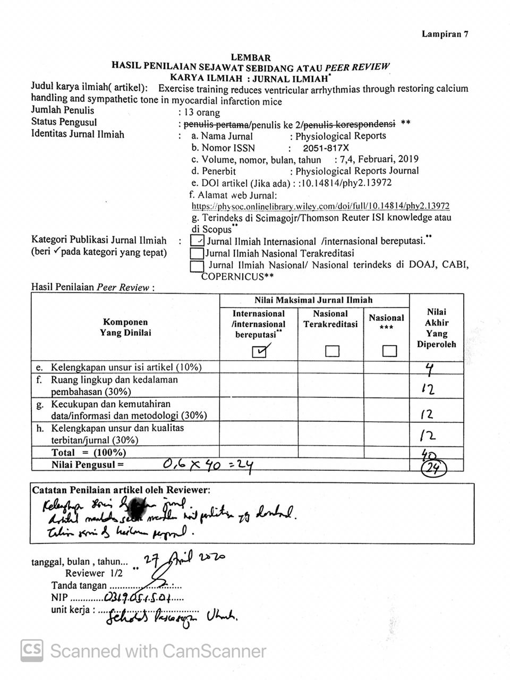

40

12

12

12

4